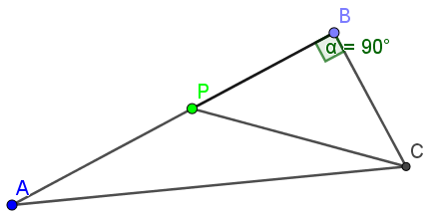如图，在Rt△*ABC*中，∠ABC=90°，AC=13，BC=5，点P从点A出发，以每秒2个单位长度的速度沿折线A-B-C-A运动，设点P的的运动时间为t秒.当t运动到什么时刻，△BPC是以BC为腰的等腰三角形？

1. 当点P运动到AB边上时，有BP=BC=5，t=3.5秒.

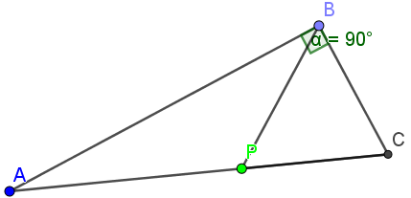

1. 当点P运动到AC边上时，有PC=BC=5，t=11秒.

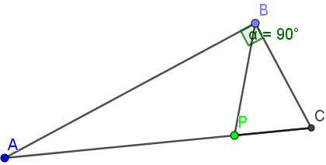

三、当点P运动到AC边上时，有BP=BC=5，t= 秒.